文章标题

v0.1

文档编号 | XX-XXX-001 | 文档版本 |  | 文档级别
部门 |  | 编写人 |  | 批准人
相关文档

目录

标题 1
目录 1
1. 前言 2
1.1. 主要内容 2
1.2. 适合阅读的人群 2
1.3. 说明 2
1.4. 版本信息 2
2. 编制历史 2

前言
本手册主要是记录一些待调研或只进行了初步调研的资料的信息。

主要内容
- 初步调研结果
- 待调研结果

适合阅读的人群
- 个人

说明
- 本手册是一个过渡阶段, 其中记录的内容最终都应作为成熟稳定的东西。

版本信息
本文版权信息为XXXX所有。任何单位或个人不得私自更改或发放本文档，否则将会承担相应的法律责任。

Fastapi 启动命令
# 安装 fastapi 命令行
pip install "fastapi[standard]"

# 使用
# dev 模式
$ fastapi dev main.py

# 生成模式
$ fastapi run main.py

使用举例

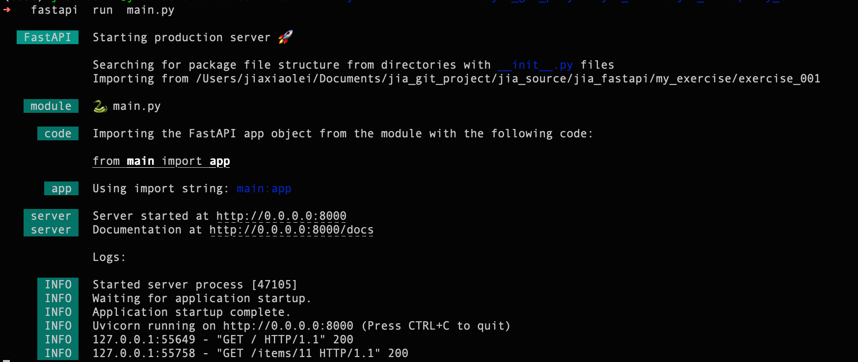

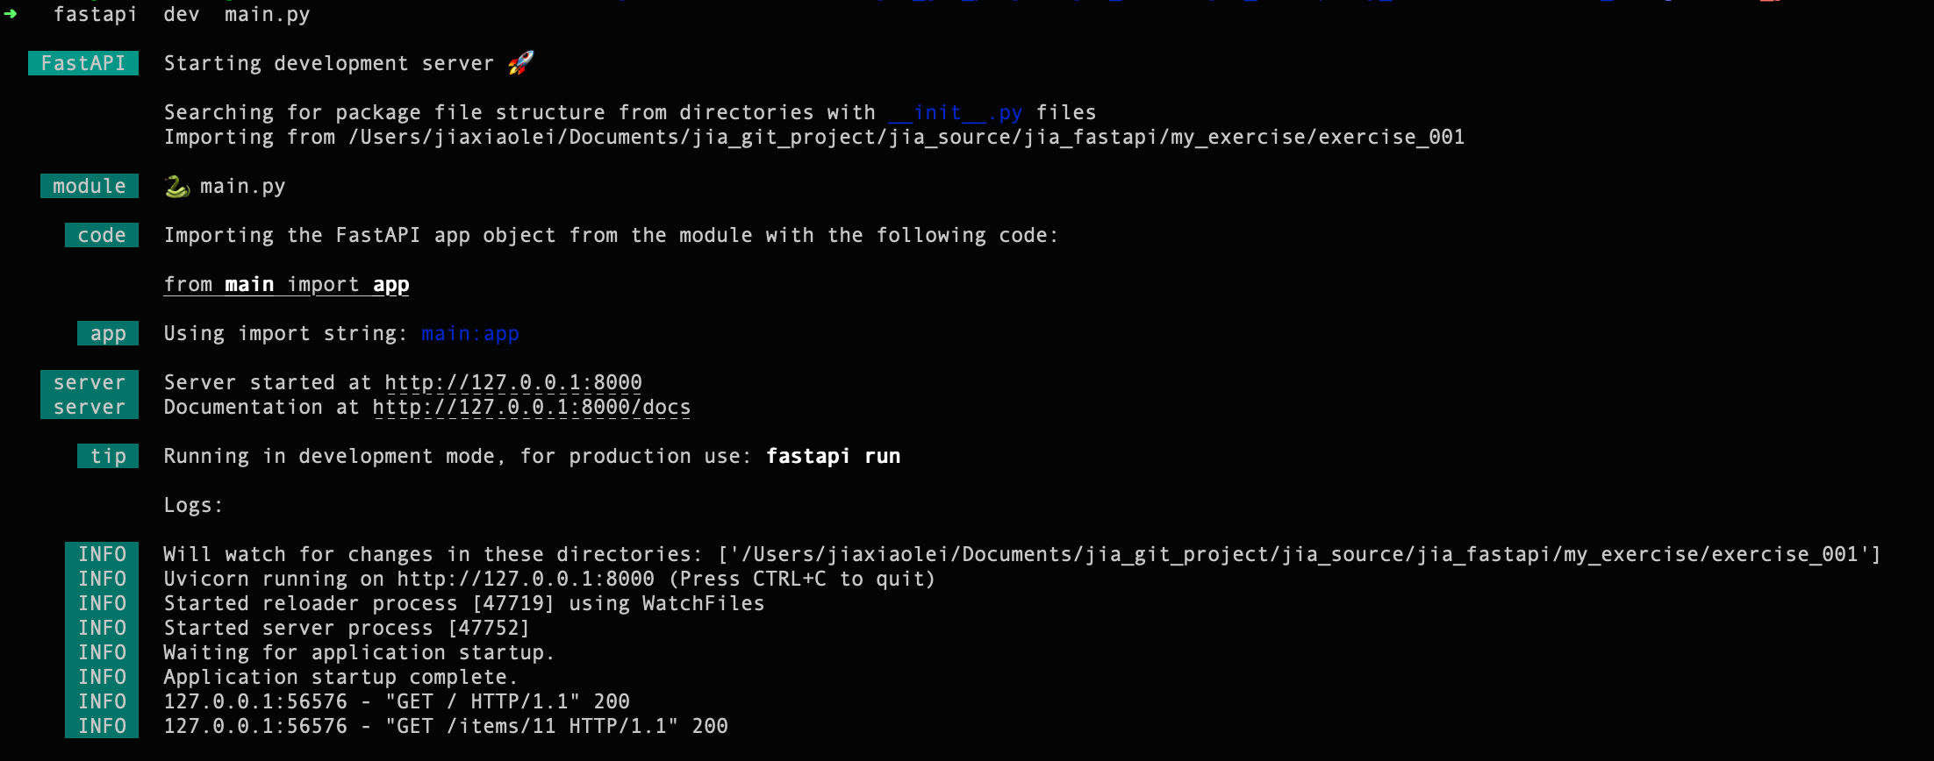

Api
http://127.0.0.1:8000/docs#/

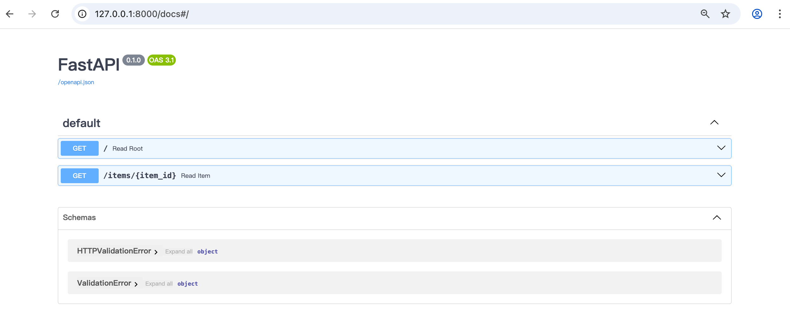

http://127.0.0.1:8000/redoc

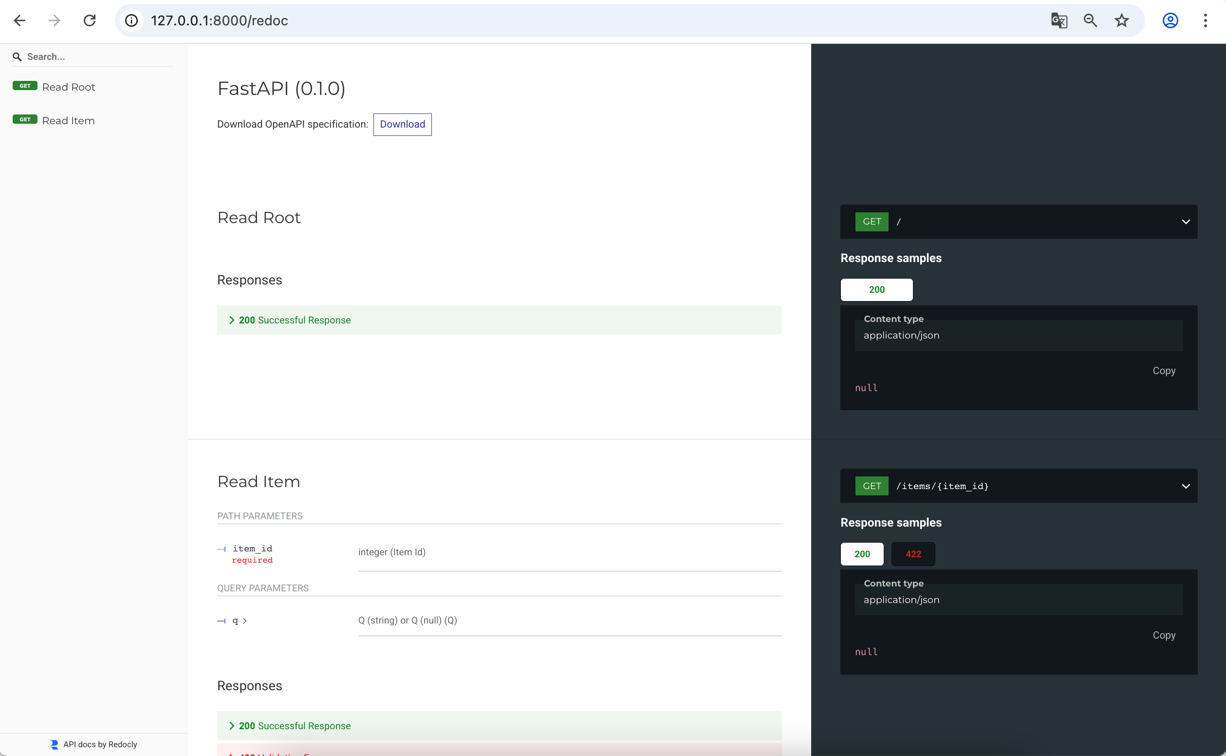

编制历史
版本号 | 更新时间 | 修改人 | 主要内容或重大修改内容
v0.1 |  | 贾晓磊 | - 初稿

